Вклады: где и какие вклады открывали россияне в 2009 году

Компания Profi Online Research опубликовала данные IV квартала 2009 года регулярного исследования «Мониторинг розничного рынка. Банки» . Одним из предметов исследования стали вклады. Выяснилось, что в прошедшем году к ним прибегали порядка 39% опрошенных.

На конец 2009 года большинство вкладчиков имели по 1-2 вклада. Владение тремя и более вкладами оказалось типичнее для столицы, нежели чем для других регионов России (см. рис.№1).
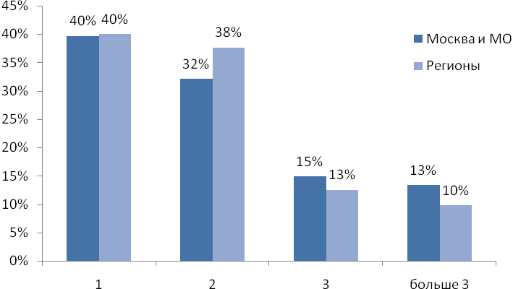
Рис.№1: Сколько банковских вкладов у Вас открыто в настоящее время?
Отметим, что количество вкладов коррелирует с возрастом респондентов. Так, чем больше лет респонденту, тем большее количество вкладов он имеет. Например, почти половине опрошенных, владеющих одним вкладом, оказалось не более 30 лет, в то время как среди респондентов, которым 45 и больше, людей, имеющих 1 вклад, почти в два раза меньше. В основном у них 3 и более вкладов. Респонденты старшей возрастной аудитории почти в три раза чаще оказываются держателями трех и более вкладов (см. рис.№1.1).

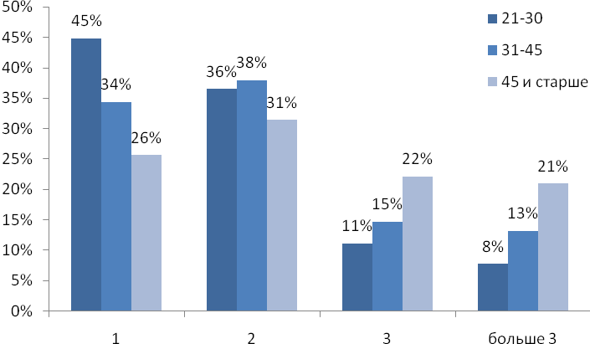
Рис.№1.1: Сколько банковских вкладов у Вас открыто в настоящее время? Распределение в зависимости от возраста респондентов
Также, чем выше доход человека, тем большее количество вкладов он имеет. Например, среди тех, чей ежемесячный доход составляет менее 25 000 рублей, 3 вклада открыто только у каждого десятого респондента, в то время как среди представителей более высокодоходной аудитории (свыше 80 000 рублей в месяц), таких людей оказалось почти в два раза больше (см. рис. №1.2).
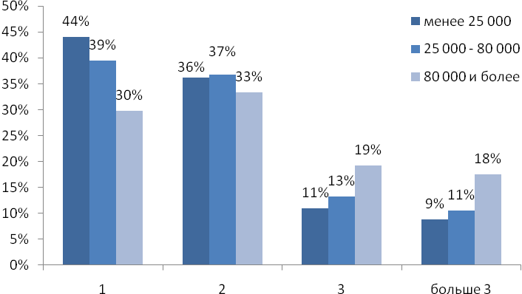
Рис.№1.2: Сколько банковских вкладов у Вас открыто в настоящее время? Распределение в зависимости от дохода респондентов
Отметим, что самый распространенный период, на который предпочитают открывать вклады клиенты банков, составляет от 1 месяца до года: почти 2/3 вкладов респондентов, сделаны именно на это время. Вероятнее всего это связано с обстоятельствами финансового кризиса, из-за которого стабильности в курсе валют не наблюдается, и люди боятся потерять контроль над своими деньгами, отдавая их надолго в распоряжение банка. У порядка половины опрошенных имеются более «длинные» вклады сроком от 3-х лет. Можно предположить, что преимущественно это вклады, сделанные в докризисный период, и их действие еще не закончилось (см. рис. №2).
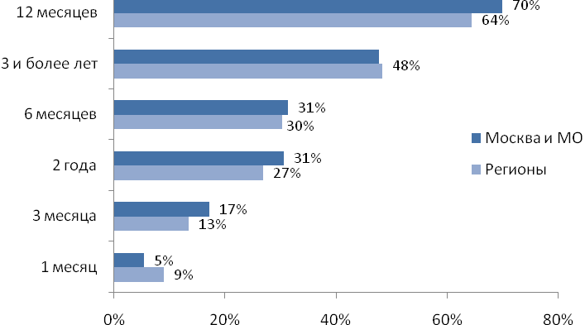
Рис. №2: На какой срок у Вас открыт вклад(-ы)? Распределение в зависимости от места жительства респондентов
Интересно отметить, что мужчинам оказалось более свойственно открывать вклады на длительные сроки (от 12 месяцев). В то время как представительницы слабого пола чаще делают вклады на 3 месяца (см.рис. №2.1).
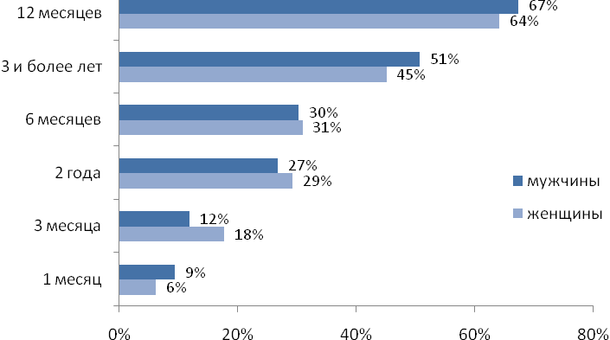
Рис. №2.1: На какой срок у Вас открыт вклад (вклады)? Распределение в зависимости от пола респондентов
Имея «свободные» деньги, и принимая решение отнести их в банк, люди, вне зависимости от своего ежемесячного дохода, рассчитывают, во-первых, иметь сбережения, которые будут обладать своего рода статусом неприкосновенности, во-вторых, получать с этого определенные диведенды, позволяя деньгам не обесцениваться (по причине той же инфляции). Эти два условия наиболее достижимы при оформлении вклада на срок 1-3 года.
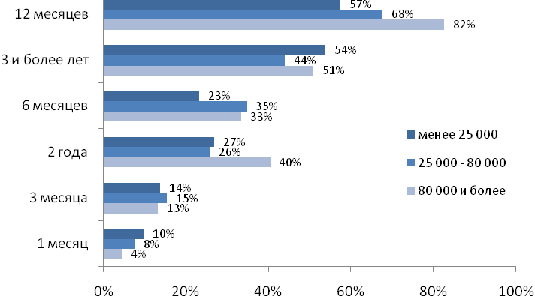
Рис. №2.2: На какой срок у Вас открыт вклад(-ы)? Распределение в зависимости от дохода респондентов
Более половины вкладчиков отмечают, что открывают вклады с возможностю их пополнения и капитализации процентов (проценты прибавляются к общей сумме вклада). В то время как вклады без возможности снимать или пополнять денежные средства пользуются наименьшей популярностью (см. рис.№3). Причины этому могут быть две. Первая: люди не чувствуют полной уверенности в своем финансовом положении, поэтому им важно знать, что, при возникновении необходимости, они в любое время смогут получить свои средства обратно, ровно также как и при получении «лишних» денег, у них будет возможность отнести их в банк. Второе – это фактор недоверия к финансовой системе. Многие до сих пор помнят 1998 год, в который большое количество наших соотечественников лишилось своих сбережений. Сегодня же, в условиях кризиса, людям важно чувствовать уверенность в том, начни что-то происходить с российским рублем, долларом или евро, они смогут оперативно среагировать.
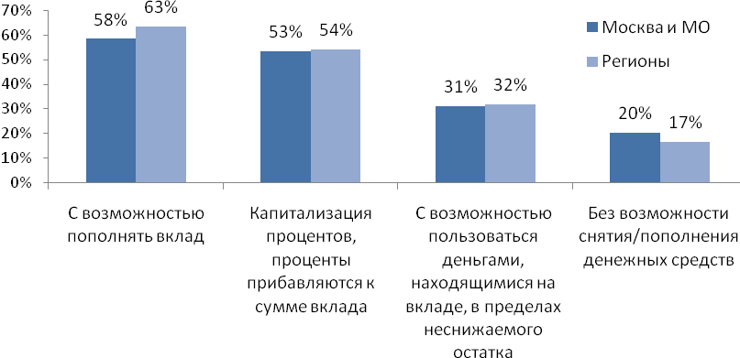
Рис. №3: На каких условиях у Вас открыт вклад(-ы)? Распределение в зависимости от места жительства респондентов
Стоит отметить, что вышеизложенной логике следуют, как мужчины, так и женщины, о чем свидетельствует отсутствие различий в выборе видов вкладов, которые предпочитают делать представители обоих полов (см. рис.№3.1).
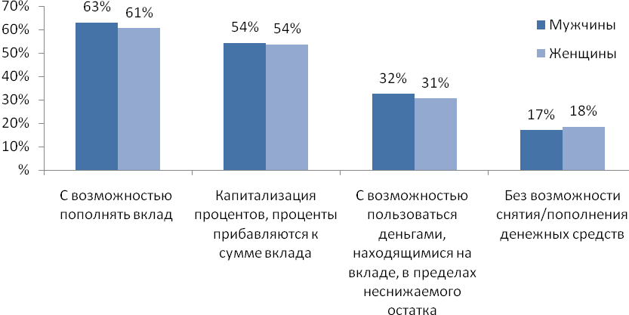
Рис. №3.1: На каких условиях у Вас открыт вклад(-ы)? Распределение в зависимости от половой принадлежности респондентов
Добавим, что более половины опрошенных с доходом до 80 000 рублей в месяц выбирают вклады с двумя вышеупомянутыми характеристиками (возможность пополения вклада и капитализация процентов). В то же время более половины представителей высокодоходной аудитории (в данном случае имееются ввиду люди с месячным доходом свыше 80 000 рублей) значительно чаше останавливается на выборе вкладов, позволяющих пользоваться вложенными деньгами в пределах обозначенного неснижаемого остатка (см. рис. №3.2).
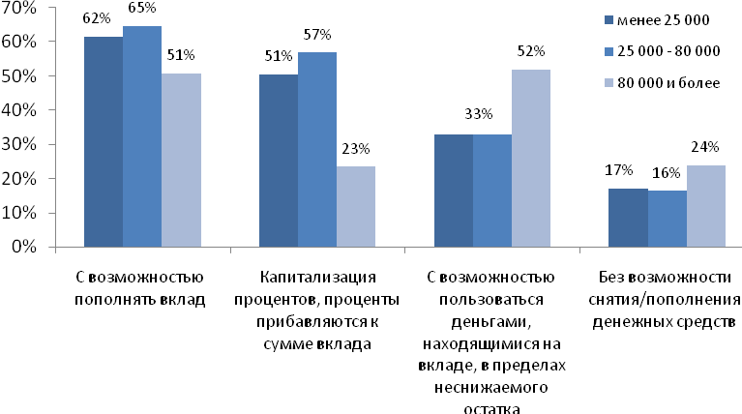
Рис. №3.2: На каких условиях у Вас открыт вклад(-ы)? Распределение в зависимости от половой принадлежности респондентов
Исследование показало, что основным банком, в котором хранят свои сбережения участники исследования, является «Сбербанк». Причем в регионах его выбирают более половины всех опрошенных. В столице же, несмотря на лидирующие позиции этого банка, оказалось гораздо больше людей, сотрудничающих с другими компаниями. Например, с «ВТБ24» (12% вкладчиков в Москве против 6% в регионах), с «Альфа-банком» (8% против 4%), «Райффайзен банком» (7% против 2% соответственно) и др. (см. рис.№4).
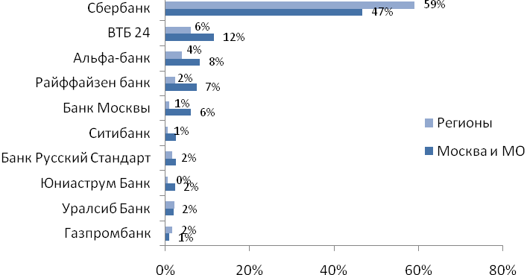
Рис. №4: В каком банке у Вас открыт вклад(-ы)? Распределение в зависимости от места проживания респондентов
И мужчины, и женщины, выбирают одни и те же банки, однако, из десятки самых востребованных кредитных организаций, несколько больше представительниц слабого пола склоняются к «Сбербанку» в то время как мужчины предпочитают услуги «Уралсиба» и «Юниаструм Банка» (см. рис. №4.1).
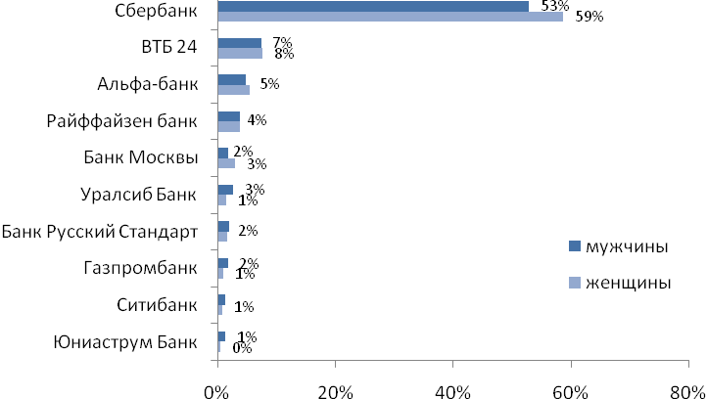
Рис. №4.1: В каком банке у Вас открыт вклад(-ы)? Распределение в зависимости от места половой принадлежности респондентов
Доход респондентов оказывает достаточно сильное влияние на то, в какой банк они принесут свои деньги. Так, например, в очередной раз подтвердился имидж «Сбербанка» как «народной» организации, в которой хранят сбережения 67% россиян доход которых не превышает 25 000 рублей в месяц. Более высокодоходная аудитория выбирает чаще другие компании. В этой группе большей популярностью пользуются «ВТБ24» и «Райффайзен Банк» (см. рис.№4.2).
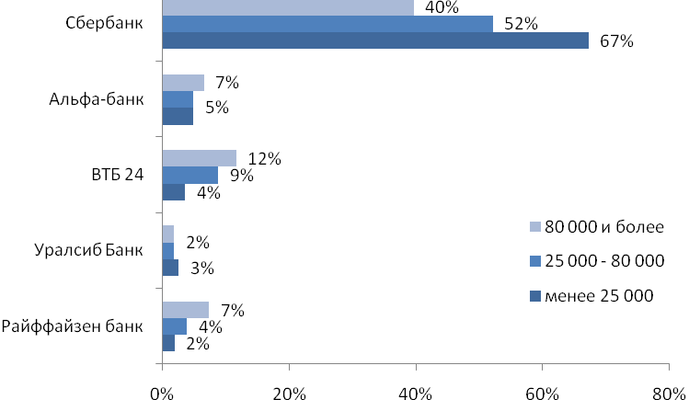
Рис. №4.2: В каком банке у Вас открыт вклад(-ы)? Разбивка в зависимости от дохода респондентов
Касательно степени удовлетворенности услугами по вкладам, клиенты самой широкоизвестного банка «Сбербанк» в большинстве своем оказались удовлетворены его работой (см.рис. №5).
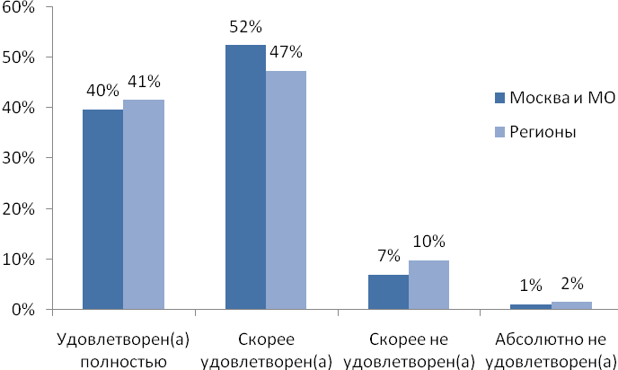
Рис.№5: Удовлетворенность услугой по вкладам в «Сбербанке». Распределение по месту жительства респондентов
Второй по популярности в России банк «ВТБ24» показал еще лучшие результаты. Так, никто из держателей вкладов в этом банке не выразил негатива в адрес данной услуги. Более того, порядка половины его вкладчиков (55% в Москве и 49% в регионах) отметило, что в полной мере удовлетворено сотрудничеством с ним. В то время как среди владельцев вкладов в «Сбербанке» таких людей оказалось несколько меньше: 40% и 41% соответственно (см. рис. №5 и рис. №5.1).
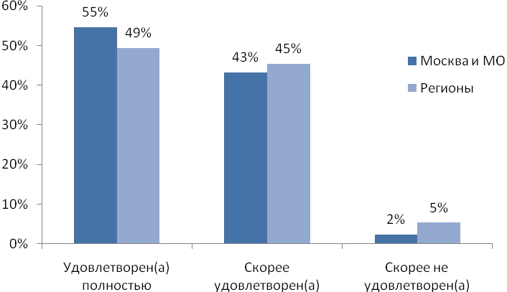
Рис.№5.1: Удовлетворенность услугой по вкладам в «ВТБ24». Распределение в зависимости от места проживания респондентов
Также стоит добавить, что степень удовлетворенности услугами двух самых широко извстных и популярных в России банков во многом зависит от дохода людей. Так, к примеру, большинство представителей аудитории с месячным доходом, не первышающим 25 000 рублей, в целом оказалось довольно услугами по вкладам, предоставляемым «Сбером». В то же время среди этой аудитории было выявлено меньше всего тех, кто отметил, что полностью удовлетворен услугами «ВТБ24». И наоборот, более высокодоходная аудитория (от 80 000 в месяц) об услугах по вкладам в этом банке отозвалась гораздо позитивнее (ср. рис. №6 и рис. №6.1).
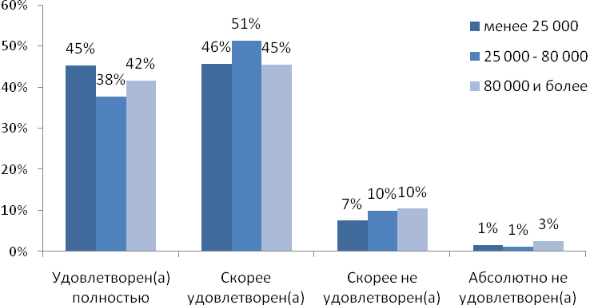
Рис.№6: Удовлетворенность услугой по вкладам в «Сбербанке» (в зависимости от дохода респондентов)
Добавим, что среди респондентов с доходом до 25 000 рублей в месяц каждый десятый отмечал, что склонен быть не довольным услугами по вкладам «ВТБ24», однако однозначно негативного отношения в адрес этого банка никем из участников исследования выражено не было (см. рис. №6.1).
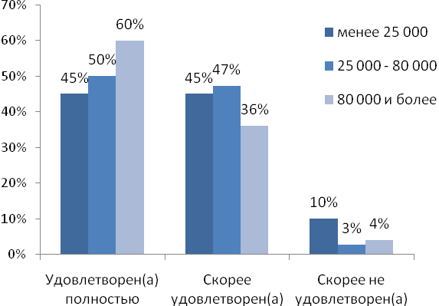
Рис.№6.1: Удовлетворенность услугой по вкладам в «ВТБ24» (в зависимости от дохода респондентов)

Информация о компании:
Компания Profi Online Research работает с 2006 года, специализируется на проведении маркетинговых исследований, основанных на передовых Интернет-технологиях. На данный момент Online-панель компании насчитывает более 100 000 респондентов.

По вопросам информационного сотрудничества и за дополнительной информацией обращайтесь к Валерии Ериной – тел. (495) 930 06 93, valeria@profiresearch.ru

Исследование «Мониторинг розничного рынка. Банки» проводится ежеквартально. В нем участвуют российские граждане в возрасте от 21 до 55 лет, принимающие финансовые решения или участвующие в принятии решений в семье. Общая выборка – 7 100. Исследование проводится методом интерактивного опроса среди респондентов Онлайн панели компании Profi Online Research, проживающих в 13 самых крупных российских городах (Москва, Санкт-Петербург, Казань, Челябинск, Новосибирск, Ростов-на-Дону, Нижний Новгород, Уфа, Екатеринбург, Самара, Омск, Пермь, Волгоград).

